Ofício 020/17
Petrópolis, 14 de julho de 2017
À
Prefeitura Municipal de Itatiaia
Ao Sr. Prefeito Eduardo Guedes da Silva

Ref.: Apoio para o Circuito Cervejeiro de Corrida

Prezado Senhor,
Venho por meio deste solicitar o apoio da Prefeitura Municipal de Itatiaia para realização do Circuito Cervejeiro de Corrida a ser realiado no dia 07 de outubro às 15h com largada e chegada na Casa do Fritz.

- Apoio da Guarda Municipal para orientação e segurança do transito;
- Uma ambulância para acompanhar os participantes durante trajeto;
- Apoio da Assessoria de Comunicação da PMI para divulgação do evento em diversos meios de comunicação;
- 4 (quatro) banheiros químicos a serem instalados no segundo ponto de parada. (Praça);
- Apoio da Secretaria de esportes com 3 pessoas no dia do evento para distribuição dos kits aos participantes;

Certos de contarmos com seu apoio, agradecemos antecipadamente.
Atenciosamente
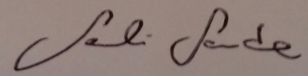
Farli Gandra de Farias
Organizador

